

23

COLEGIO DEL PRADO
LABORATORIO DE INFORMATICA
CURSO: 1º A
PROFESORA: ANDREA GOMES
NOMBRE y APELLIDO: ZOE BARIN
TEMA: INTERNET

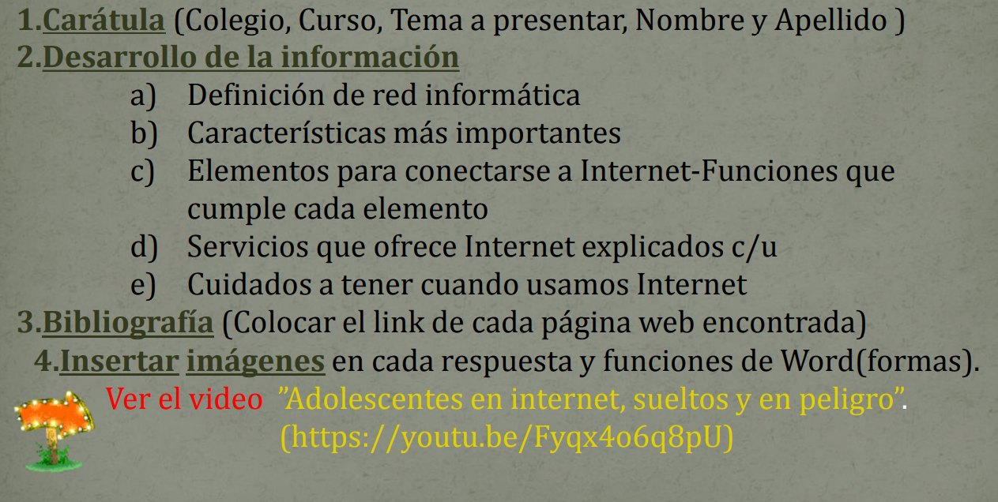
A .El concepto de “red” es frecuentemente usado para definir conjuntos de infraestructuras de distintas entidades; redes de telecomunicaciones, redes de transporte, redes informáticas, etc.
https://alphaenginyeria.com/red-informatica
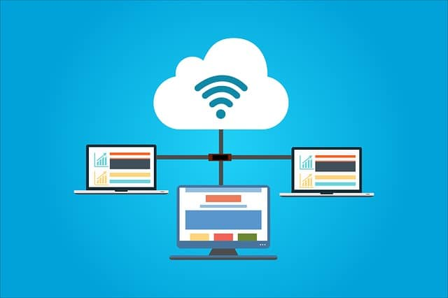
B. Velocidad: esta característica hace referencia a la rapidez con la que se transmiten los datos por segundo a través de la red. La velocidad de subida y de descarga puede variar de acuerdo al tipo de red y a los estándares que se utilicen. Al dividir la red entre todos los equipos conectados la rapidez disminuye, por eso es importante determinar cuál es el tipo de red más adecuado ante cada situación, por ejemplo si es más efectiva una red inalámbrica o un cableado estructural.
https://www.educativo.net/articulos/las-redes-informaticas-y-sus-caracteristicas-principales-636.html
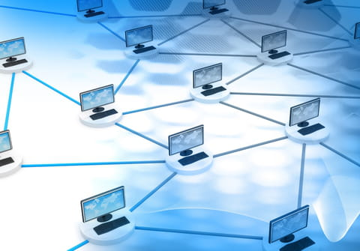

C. Para conectarse a Internet se necesitan varios elementos. Hay algunos elementos que varían según el tipo de conexión que elijamos y otros que son comunes.
En general, necesitaremos un terminal, una conexión, un módem, un proveedor de acceso a Internet y un navegador.https://www.monografias.com/docs/Que-Se-Necesita-Para-Conectarse-A-Internet-FKJYPLQZMZ

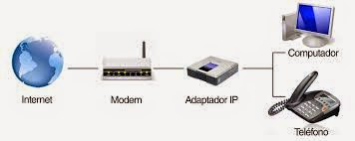
d.Gran Biblioteca Mundial. En la web podrás encontrar fácil y rápidamente información sobre los temas más variados para realizar tus tareas académicas
Repositorio de música y películas. También existen sitios donde se proporcionan archivos de audio (Ivoox, SoundCloud, etc) y de vídeo (Youtube, Vimeo, etc) que se pueden utilizar como fuente de información y de ocio.

Videojuegos. En Internet se ofrecen múltiples espacios donde es posible jugar en línea de forma individual o en interacción con otros usuarios en distintos tipos de juegos

Permite ver TV, leer prensa, escuchar radio, etc. La mayoría de cadenas de televisión (TVE1, La 2, Antena 3, La Sexta, Telecinco, La Cuatro, etc), periódicos (El País, El Mundo, etc) y emisoras de radio (SER, Onda Cero, Cope, etc) publican sus programas y artículos en la web siendo accesibles en cualquier momento a partir de su emisión.

Consultar información útil. Existen multitud de páginas que guardadas como favoritas se pueden convertir en sitios de referencia permanente para resolver situaciones cotidianas:

Gestión de bancos, trámites administrativos, viajes, compras, etc. Con Internet se ha desarrollado de forma considerable el comercio electrónico que consiste en realizar trámites comerciales usando el ordenador, a cualquier hora y sin salir de casa.
Comunicarse con los demás: email, chat, foros, etc. Además de las aplicaciones para consultar información, Internet proporciona herramientas para comunicarse con amigos/as, compañeros/as, familia, etc.https://www3.gobiernodecanarias.org/medusa/contenidosdigitales/FormacionTIC/cdtic2014/03co/11_servicios_de_internet.html
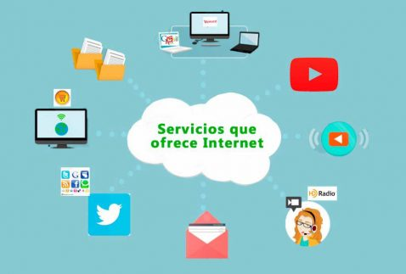
E. 1- No aceptar solicitudes de amistad a desconocidos.
Muchas veces fingen ser otra persona para ganarse la confianza de la víctima antes de pedir información o dinero.
2-Utilizar contraseñas seguras.
Es recomendable utilizar claves “fuertes” y difíciles de descifrar. A su vez, no utilizar las mismas para todas tus aplicaciones o sitios. Por último, mezcla diferentes caracteres, intercalando números, mayúsculas y minúsculas.
3- No revelar información personal.
Como direcciones, número de teléfono, número de cuentas bancarias, entre otros.
4- No realizar click en cualquier sitio web o enlace.
Muchas veces aparece publicidad falsa, lo cual podría tratarse de un virus y poner en peligro los datos personales.
5- Desactivar el GPS o Google Maps.
Habilitarlo solo cuando sea necesario; de lo contrario se comparte la ubicación actual del dispositivo móvil.
6- Actualizar o descargar un antivirus.
Sirve para la protección, detección y eliminación de los diversos virus que existen y circulan por Internet.
7- Configurar las preferencias de privacidad en cada aplicación.
Evita que las mismas puedan acudir a la sección de privacidad y datos personales.
8- Deshabilitar cuentas viejas en desuso.
Evita correr riesgo de dejar datos e información personal.
9- Recordar y ser consciente al publicar.
Una vez que se publica información en un sitio, se queda allí para siempre. Aunque exista la posibilidad de eliminar la cuenta o el contenido, no es seguro saber si alguien ya ha realizado una captura de pantalla o si ha compartido la información con un tercero.
10- Controlar el uso que hacen los niños de Internet.
Resulta sumamente importante enseñarle a los menores la forma segura de utilizar las redes sociales. Dialogar sobre los riesgos que conllevan ciertas conductas online, no entablar conversación con extraños, establecer un límite de horario y saber identificar contenido apto para ellos mismos.
Si bien las redes sociales son un espacio de interacción continua entre personas, el peligro no está en la propia red como tecnología, sino en el uso que cada usuario pueda llegar a darle.
